
344091, г. Ростов-на-Дону, ул. Каширская 9/53А, тел.: +7 (863) 223-16-61, 294-92-34, 298-75-74

ИНСТРУКЦИЯ ПО ПРИМЕНЕНИЮ ТЕРМОУСАДОЧНЫХ БАРЬЕРНЫХ ПАКЕТОВ MEALGUARD MEAT


- Назначение
Термоусадочные барьерные пакеты Mealguard Meat предназначены для упаковки, хранения и реализации свежего и переработанного мяса, туши, копченого мяса с костью или без.
Пакеты Mealguard Meat изготавливаются по ТУ 2297-006-89198294-2013. Производство, применение, хранение и транспортировка пакетов не наносит вред окружающей среде и здоровью человека.
2. Основные свойства термоусадочных барьерных пакетов Mealguard Meat
2.1. Технические характеристики пакетов Mealguard Meat
Основные показатели | Значение | Метод испытания
Средняя толщина, мкм | 45±5; 50±5 | ASTM E252
Коэфф. термич.  усадки, %, не менее;  вдоль  поперек | 30  30 | ASTM D1204
Прочность при растяжении; МПа, не менее  вдоль  поперек | 60  60 | ASTM D882
Паропроницаемость, г/м²х24ч, не более | 10
Газопроницаемость по О₂, см³/м²х24ч, не более | 10
Газопроницаемость по СО₂, см³/м²х24ч, не более | 70
Относительное удлинение при разрыве, %, не более  вдоль  поперек | 200  200 | ASTM D882
Прочность на  прокол, МПа;  не менее | 15 | ASTM D1709
Мутность, %, не более | 9 | ASTM D1003
Блеск, %, не менее | 90 | ASTM D2457
Прочность шва, Н/15 мм, не менее | 20 | ASTM F88
Вид пакета | D, F, C | визуально

Основные параметры | Швы
Основные параметры | Прямой, D | Боковые швы, F | Полукруглый, C
Ширина пакетов | 50-700 мм | не более 480 мм | 250-700 мм
Длина пакетов | не более 1200 мм | не более 1200 мм | не более 1200 мм
Вид пакета | 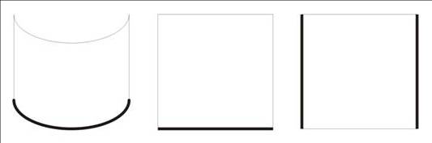
Допускается изготовлять пакеты с другим расположением швов, с учетом свойств, массы и размеров упаковываемой продукции, при условии обеспечения сохранности продукции.
Виды и размеры пакетов устанавливают в технической документации на пакеты для конкретных видов продукции по согласованию с потребителем.
Предельные отклонения от размеров пакетов не должны превышать:
±10 мм – по длине и ширине пакета;
± 0,5 мм – по ширине фальца (расстояние между наружными линиями расправленного шва.
Пакеты выпускаются:
- наклеенными на две ленты (для работы на автоматическом оборудовании);
- разрезанными на отдельные пакеты, упакованными в транспортные пакеты по 1000 шт.

3. ТЕХНОЛОГИЯ ИСПОЛЬЗОВАНИЯ ПАКЕТОВ
Mealguard Meat

3.1. Транспортировка и хранение пакетов
3.1.1. Ящики хранят в штабеле высотой не более 2,5 м в крытых складских помещениях.
3.1.2. Ящики с упакованными пакетами должны храниться в закрытых сухих и чистых помещениях, при температуре от плюс 15°С до плюс 25°С и относительной влажности воздуха от 40% до 60%.
3.1.3. Во время хранения и транспортировки не рекомендуется подвергать упаковки с пакетами воздействию высоких температур (более 35°С) и воздействию прямых солнечных лучей. Допускается подвергать пакеты с упакованными в них продуктами питания воздействию низких температур до минус 50°С.
3.1.4. Категорически запрещается бросать и подвергать ударам упаковки с пакетами.
3.1.5. Пакеты, хранившиеся при температуре ниже 0°С, перед применением следует выдержать при комнатной температуре не менее суток без вскрытия упаковки производителя.
3.1.6. Неиспользованные пакеты рекомендуется вновь упаковать под вакуумом в новый пакет.

3.2. Выбор необходимого размера пакета
Для определения необходимой ширины (S) пакета измеряют периметр упаковываемого продукта в наиболее широкой части. Расчет ширины пакета производится по формуле:
Ширина = Периметр продукта (в наиболее широкой части) х 0,55 (мм)
Для определения необходимой длины (L) пакета измеряют периметр упаковываемого продукта в наиболее длинной части. Расчет длины пакета производится по формуле:
Длина = Периметр продукта (в наиболее длинной части) / 2 +80 (100) мм

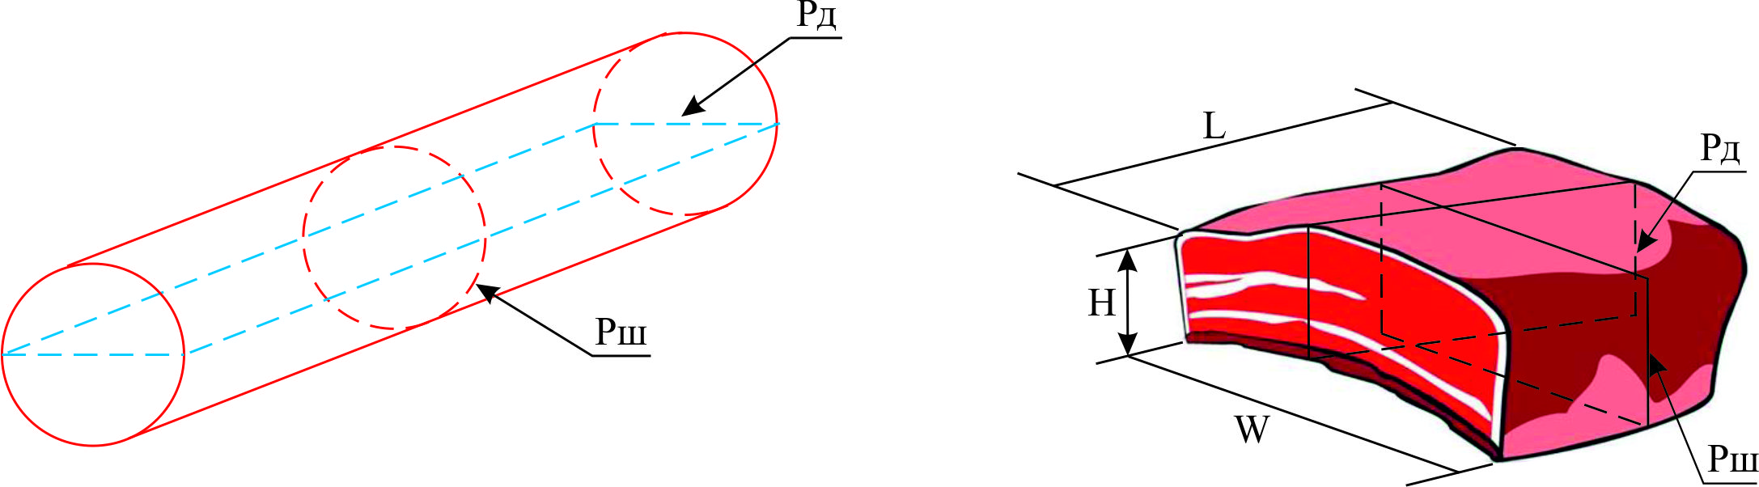
где Рш – периметр продукта в наиболее широкой части;
Pд – периметр продукта в наиболее длинной части.

3.3. Подготовка пакетов к использованию
Пачки с пакетами рекомендуется вскрывать непосредственно перед использованием. В том случае, если остались неиспользованные пакеты без транспортной упаковки, их рекомендуется вновь упаковать под вакуумом в новый пакет. Не допускается попадание воды на пакеты до окончания процесса упаковки продукции.

3.4. Упаковка
Упаковывание пищевой продукции производят в производственно-упаковочном отделении, отвечающем требованиям санитарных правил и норм для пищевой промышленности.
Упаковывание продукции осуществляют с помощью специального оборудования (вакуумных упаковочных машин, роторно-вакуумных автоматических машин, машин с конвейером, термоусадочных камер для пакетов, автоматических загрузчиков для термоусадочных материалов и пакетов, ручных загрузчиков пакетов, клипсаторов и т.п.).
С целью обеспечения стабильного процесса упаковки продукции следует соблюдать рекомендуемые производителем режимы работы упаковочного оборудования. И учитывать следующие рекомендации при работе:

Упаковка на машинах камерного типа:
- Проверяется зона сварки. Зону сварки следует держать в чистоте. Не допускается наличие посторонних включений, а также проплавов защитного покрытия нагревательного элемента.
- Пакет с продукцией укладывается в зону вакуумирования. Продукт в пакете должен как можно ближе прилегать к термосваривающей планке для улучшения внешнего вида и наиболее полного облегания продукта.
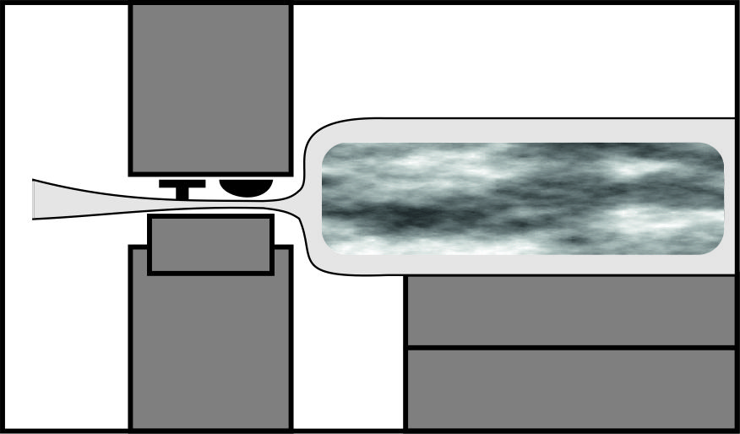
- Необходимо избегать складок пакета на планке во избежание последующего развакуумирования.

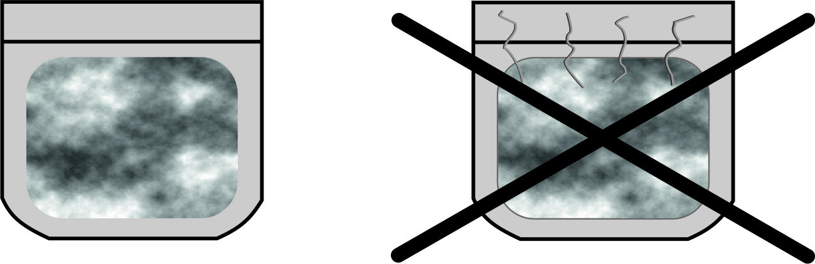
- Выставляется глубина вакуума. Глубина вакуума устанавливается в зависимости от упаковываемого продукта. Глубина вакуума 95%-98% (остаточное давление около 4,9 кПа). При упаковке продукции с высоким содержанием влаги, глубина вакуума должна быть снижена.
- Устанавливается среднее значение времени сварки. По мере использования пакетов, методом увеличения или уменьшения времени сварки выставляется оптимальный режим сваривания шва.
- Если используется запайка с раздельным управлением струнами, то следует подобрать такое время работы отрезной струны, при котором происходит свободное отделение отрезаемой части пакета. Проводится вакуумирование (при упаковке продуктов в модифицированной газовой среде после стадии вакуумирования следует стадия заполнения пакета модифицированной газовой средой, специально подобранной для данного вида продукта) и термосварка путем закрытия крышки вакуум-упаковочного оборудования.
- После термосварки шов должен быть непрерывным, с отпечатком сварочного элемента упаковочной машины. В случае нарушения герметичности упаковки продукция подлежит возврату на повторное упаковывание. Не допускается повторное использование пакета.

3.5.Термическая усадка
Термическую усадку пакета с продукцией осуществляют с помощью термоусадочного танка или термоусадочного туннеля. Оборудование должно обеспечивать регулирование и контроль условий и параметров технологического процесса термической усадки.
Термоусадка осуществляется путем погружения пакета с продуктом в горячую воду или орошением его горячей водой (паром) с температурой от 90°С до 95°С в течение 2-3 секунд.
Рекомендуется регулярно производить регламентированные работы по мойке и обработке оборудования.

4. ГАРАНТИИ ИЗГОТОВИТЕЛЯ
4.1. Производитель гарантирует соответствие пакетов Mealguard Meat требованиям технических условий при соблюдении потребителем условий транспортирования, хранения и эксплуатации.
4.2. Гарантийный срок хранения пакетов в упаковке производителя 12 месяцев.
4.3. По истечении гарантийного срока хранения перед применением пакеты проверяют на соответствие требованиям настоящих технических условий.
При соответствии качества пакетов требованиям настоящих технических условий их используют по назначению.

